**دستور العمل کار با کمان اره آهن بر**

**نام درس/دروس:**

**ایمنی**

**کار آموزی2**

**آزمایشگاه /کار گاه:**

**مرکز آموزش مهارت های فنی ومهندسی**

**1-هدف:**

**تشریح نحوه کار وآیین کار ایمن باکمان اره آهن بر**

**2-دامنه کاربرد:**

**دانشجویان ترم سوم وهشتم کارشناسی رشته مهندسی رشته بهداشت حرفه ای وایمنی کار**

**3-مسئولیت:**

**1-کلیه دانشجویان دوره کارشناسی رشته بهداشت حرفه ای مسئولیت اجرای این دستورالعمل رابه عهده دارند.**

**2-اساتید راهنما ومسئول درس مسئولیت نظارت بر حسن اجرای مفاداین دستورالعمل را به عهده دارند.**

**4-تعاریف (درحال حاضر فاقد تعریف)**

**5-شرح دستورالعمل**

**دستورالعمل وآیین کار ایمن**

اره آهن بر يا Hacksaw ابزارى است كه از آن براى بريدن انواع فلزات استفاده مى شود. شايد از نام اين اره اينطور استنباط شود كه فقط براى بريدن آهن است ولى بر خلاف نامش از اين اره براى بريدن انواع فلزات و همچنين براى برش انواع پلاستيك ها و حتى در مواردى غير معمول براى بريدن چوب استفاده كرد.

اين اره از داراى دو نوع با قابليت تنظيم بدنه و بدون قابليت تنظيم بدنه مى باشد. در نوع با قابليت تنظيم بدنه مى توانيد اندازه تيغه آن را تغيير دهيد كه اصطلاحا Adjustable Hacksaw نيز ناميده مى شود.

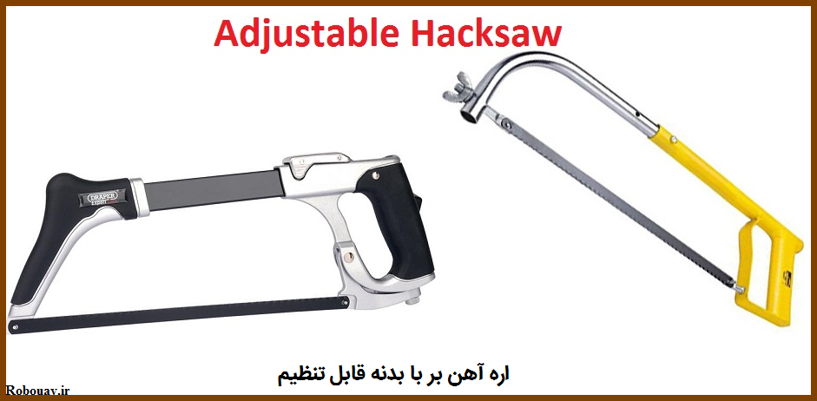

تيغه هاى اره آهن بر در دو سايز 250ميلى متر و 300ميلى متر ارايه مى شود.

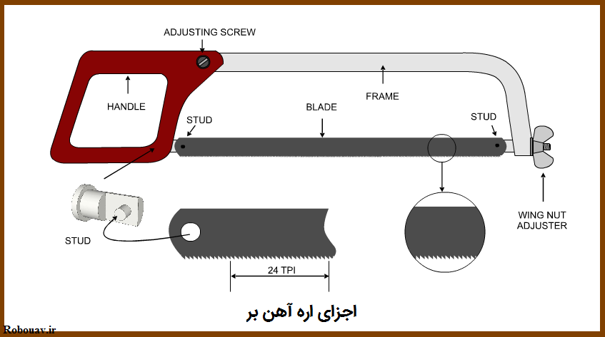

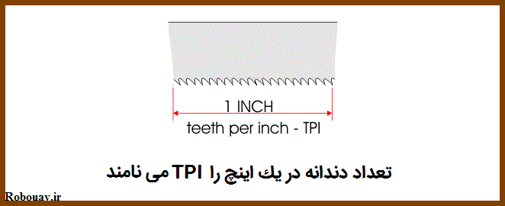

نرم ترين آنها 14 مى باشد و خشن ترين آن 32 مى باشد.

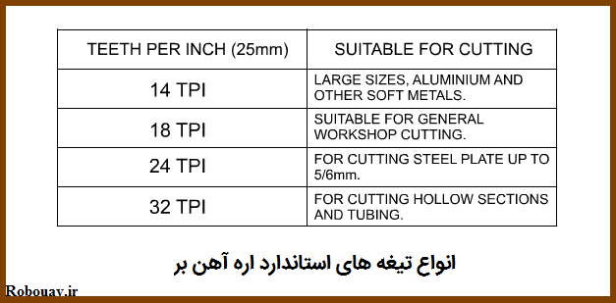

بعد از مدتى استفاده از اره آهن بر تيغه هاى آن يا شكسته مى شود و يا دچار سايش مى شوند كه نياز به تعويض دارند و براى اين كار كافى است كه پيچ انتهاى اره را شل كنيد و تيغه را بيرون بياوريد و تيغه جديد را جايگزين كنيد.



به طور كلى دو نوع جنس براى تيغه هاى اره آهن بر در نظر مى گيرند يكى HCS يا High Carbon Steel مى باشد كه براى كاربردهاى عمومى بريدن به كار مى رود و ديگرىHSS يا High Speed Steel مى باشد كه گران تر است و دوام بيشترى نسبت به اولى دارد و براى برش متريال هاى سختى همچون فولاد استنلس استيل مى توانيد از آن استفاده كنيد.

**جهت صحیح نصب تیغه اره آهن بر**

هنگام نصب تیغه اره آهن بر باید به جهتی که آن را بر روی اره قرار میدهید دقت کنید. نحوه نصب هم بدين صورت است كه دندانه هاى اره رو به جلو قرار مى گيرد و هنگام تراشيدن براده ها را به سمت جلو حركت مى دهد.

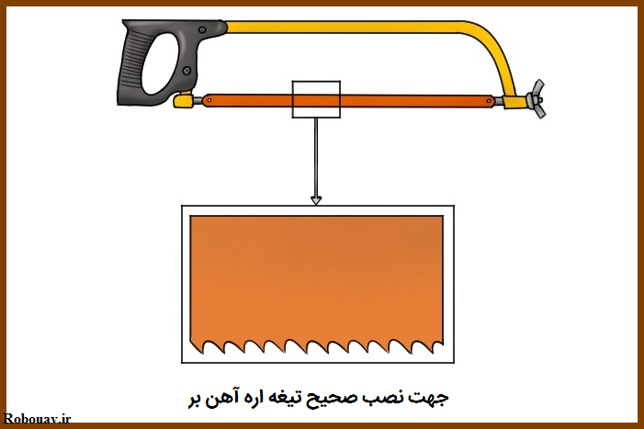

**نحوه کار با اره آهن بر**

اول اينكه بايد متريال مناسب با جنسى كه قرار است بريده شود انتخاب كنيد يعنى اينكه تيغه مورد نظر از نوع HSS يا HCS باشد. دوم اينكه تعداد دندانه در اينچ مناسب براى بريدن انتخاب كنيد. قانون كلى در اين مورد به اين صورت است كه حداقل تعداد 3دندانه بر روى سطحى كه قرار است بريده شود قرار بگيرد تا براحتى بريده شود.

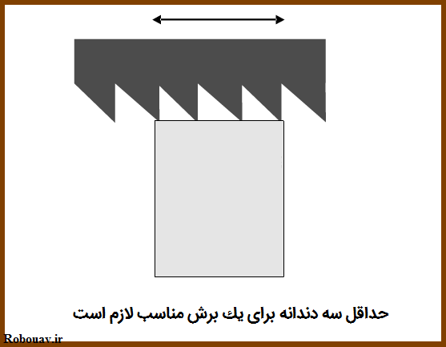

بعد از انتخاب مناسب تيغه با استفاده از يك خط كش محل مورد نظر را علامت گذارى مى كنيم تا براى بريدن آماده شود.



بعد از علامت گذارى با با يك دست ابتداى اره را نگه مى داريم و با دست ديگر انتهاى اره را نگاه مى داريم.



بعد از كار با استفاده از يك سنباده فلزات باقيمانده را تميز مى كنيم.

